2013年普通高等学校招生全国统一考试（重庆卷）
文科综合
政治试题
)
一、选择题
1．有消费者说，我只喜欢购买明星代言的产品；有企业认为，通过广告遍撒鱼饵，有“鱼”上钩，企业就赚钱了。这说明
A．消费者不能盲从广告 B．广告是企业成功的关键
C．明星代言广告可提升企业诚信度 D．代言明星的声誉决定产品的声誉
2．图1反映了近几年我国生猪出栏价频繁波动的现象，“价高伤民、价贱伤农”。对此，正确说法是
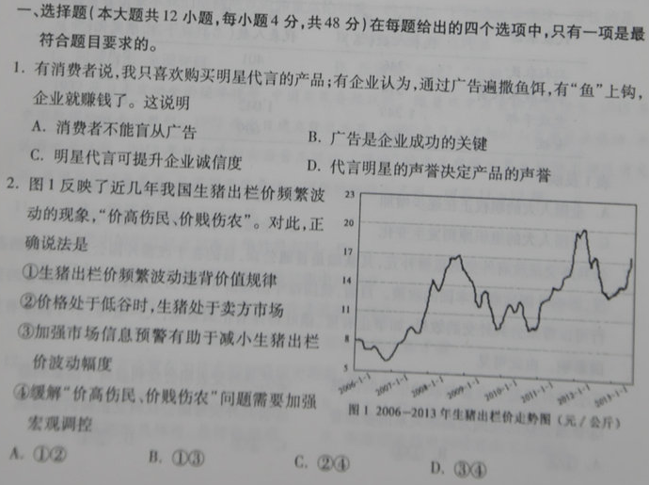
①生猪出栏价频繁波动违背价值规律
②价格处于低谷时，生猪处于卖方市场
③加强市场信息预警有助于减小生猪出栏价波动幅度
④缓解“价高伤民、价贱伤农”问题需要加强宏观调控
A．①② B．①③ C．②④ D．③④
3．国家在餐饮行业推行刮奖发票，消费者就餐后索要发票应有中奖可能，若餐馆拒绝开具发票，可向税务机关举报。关于刮奖发票，正确判断是
A．推行刮奖发票的主要目的是促进消费 B．对无需报账的就餐者可以不开具发票
C．提供刮奖发票可显著增强餐馆竞争力 D．索要和提供餐饮发票利于减少税收流失
4．20世纪80年代，英国首相撒切尔夫人推行国有企业私有化、削减国家福利支出、放松外汇管制、促进自由贸易等经济政策，使得英国当时的经济模式趋向于
A．德国模式 B．美国模式 C．日本模式 D．韩国模式
5．2012年12月，全国人大常委会通过的《关于加强网络信息保护的决定》强调，国家保护公民个人的电子信息，网络用户必须实名注册，公民有权要求网络服务提供者对侵害其合法权益的网络信息予以制止。该《决定》旨在
A．规范互联网信息传播 B．扩张政府的管制权力
C．限制公民的言论自由 D．增强公民信息透明度
6．全国人大作为最高国家权力机关，是民意的集合体
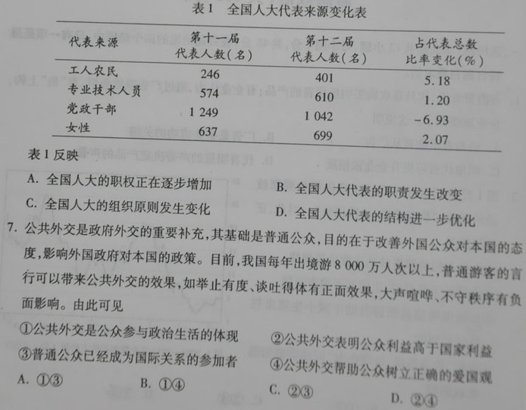
表1反映
A．全国人大的职权正在逐步增加 B．全国人大代表的职责发生改变
C．全国人大的组织原则发生变化 D．全国人大代表的结构进一步优化
7．公共外交是政府外交的重要补充，其基础是普通公众，目的在于改善外国公众对本国的态度，影响外国政府对本国的政策。目前，我国每年出境游8000万人次以上，普通游客的广告可以带来公共外交的效果，如举止有度、谈吐得体有正面效果，大声喧哗、不守有负面影响。由此可见
①公共外交是公众参与政治生活的体现 ②公共外交表明公众利益高于国家利益
③普通公众已经成为国际关系的参加者 ④公共外交帮助公众树立正确的爱国观
A．①③ B．①④ C．②③ D．②④
8．近年来，央视相继推出“最美教师”、“最美孝心”等“最美”系列节目，强调社会教育和价值塑造，挖掘社会真善美，弘扬善良、勇敢、仁爱、乐观、奉献等精神，获得公众好评。下列说法正确的是
①“最美”系列节目受到公众好评，体现优秀传统文化的现代价值
②主流媒体宣传社会主义先进文化，有助于削弱大众文化影响力
③主流媒体传递正能量，对良莠不齐的文化市场起正确引导作用
④主流媒体能满足人民大众真正的文化需求，决定文化发展方向
A．①② B．①③ C．②④ D．③④
9．莫言的文学创作拥有深厚的地域和民间渊源，他以丰富的想象力，将魔幻现实主义与民间故事融会在一起，从“高密东北乡”的历史与现实中提炼出富有张力的“民间深层经验”。这表明
A．丰富的想象力对文学创作起决定作用
B．文学创作是可以脱离社会的纯粹个人的实践活动
C．“民间深层经验”体现文学创作的主观性与社会的物质性的统一
D|．莫言作品中的“高密东北乡”是对其家乡历史与现实的客观描述
10．唯物辩证法要求我们坚持两点论和重点论相统一的方法。下列说法体现这一方法的是
A．空谈误国，实干兴邦 B．为官发财，应当两道
C．四面出击，全面突破 D．反腐要“老虎”、“苍蝇”一起打
1937年日本发动全面侵华战争，中国军民奋起抗战。随着双方力量的此消彼长，1945年中国取得抗战全面胜利。1972年中日建立外交关系。1995年日本首相村山富市发表谈话，承认侵略并道歉。2013年日本首相安倍晋三提出，“侵略”的定义在学术界或国际上没有定论，在国与国的关系中，从不同角度看这一问题的结论也不同。回答11-12题。
11．关于这一段历史，说法正确的是
A．战争中的中日双方只有斗争性没有同一性
B．双方力量的此消彼长是战争过程中的质变
C．抗日战争的结束表明中国社会主次矛盾发生转化
D．中日之间的矛盾始终是1937年以来中国社会的主要矛盾
12．安倍晋三的言论意在为日本的侵略历史翻案，体现了其
A．否认历史客观性的唯心主义观点 B．历史认识中的主观能动性思想
C．关于真理的具体性、条件性思想 D．英雄创造历史的唯意志主义观点
二、综合题
13．（28分）党的十八大报告提出“千方百计增强居民收入”。阅读材料，回答问题。
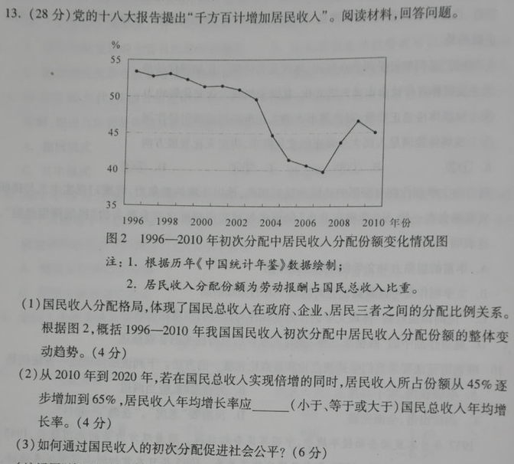
(1)国民收入分配格局，体现了国民总收入在政府、企业、居民三者之间的分配比例关系。根据图2，概括1996-2010年我国国民收入初次分配中居民收入分配份额的整体变动趋势。（4分）
(2)从2010年到2020年，若在国民总收入实现倍增的同时，居民收入所占份额从45%逐步增加到65%，居民收入年均增长率应 （小于、等于或大于）国民总收入年均增长率。（4分）
(3)如何通过国民收入的初次分配促进社会公平？（6分）
(4)运用“认识社会与价值选择”相关知识，说明我国为什么要努力“增加居民收入”。（14分）
14．（24分）阅读材料，回答问题。
铺张浪费是背离我国优秀文化传统的落后文化现象，公务上的铺张浪费更是一种腐败行为，败坏党风、政风和社会风气。2012年12月，中共中央提出关于改进工作作风、密切联系群众的八项规定，要求各级政府厉行勤俭节约，严格遵守廉洁从政有关规定，铺张浪费之风得到有效遏制，政府的公信力显著提高，崇谦尚洁在全社会蔚然成风。
(1)运用《政治生活》相关知识，对上述举措进行评论。（12分）
(2)结合“文化对人的影响”相关知识，谈谈对待铺张浪费等落后文化现象的正确态度。（12分）

参考答案
一、选择题
ADDBA DBBCD CA
13．(1)示例一：整体来看，居民收入分配份额呈下降趋势。
示例二：1996-2007年，居民收入分配份额呈下降趋势；2007年后，居民收入分配份额有所增长和波动，但仍低于20世纪90年代中后期水平。
(2)大于
(3)①提高劳动报酬在初次分配中的比重。
②着力提高低收入者的收入，逐步提高最低工资标准，建立企业职工工资正常增长机制和支付保障机制。
(4)①是解决中国社会基本矛盾的需要。社会存在决定社会意识，社会基本矛盾运动推动着社会历史的发展。（亦可从社会发展规律或主要矛盾角度回答）
②是尊重人民主体地位（或坚持人民群众是历史创造者观点）的需要。人民群众是社会物质财富、精神财富的创造者，是社会变革的决定力量。
③是坚持党的群众路线的需要。党的群众路线的基本内容是一切为了群众，一切依靠群众，从群众中来，到群众中去。（亦可人群众观点角度回答）
④是我们党自觉遵循社会发展客观规律、自觉站在最广大人民的立场上做出的正确价值判断与价值选择。
14．(1)①中国共产党提出关于改进工作作风、密切联系群众的八项规定，体现了中国共产党自觉加强执政能力建设，践行以人为本、执政为民的政治理念。
②政府贯彻厉行勤俭节约、严格遵守廉洁从政有关规定，有助于建设清正廉洁、全心全意为人民服务的政府，增强政府的权威。
③反对铺张浪费有助于营造良好的社会风气，构建和谐社会。
(2)示例一：①人创造了文化，文化潜移默化地影响人们的思想和行为，文化塑造人生。
②坚持和倡导勤俭节约的先进文化，批判铺张浪费的落后文化。
③在日常生活中要坚持勤俭节约和抵制铺张浪费的生活方式和行为。
示例二：①人创造文化，文化影响人。
②文化影响人的实践活动、认识活动和思维方式。在日常生活中要坚持勤俭节约和抵制铺张浪费的生活方式和行为。
③文化对人能产生潜移默化、深远持久的影响，文化塑造人生。树立勤俭节约的先进文化理念，在全社会形成反对铺张浪费的文化氛围。

绝密★启用前
2013年普通高等学校招生全国统一考试（重庆卷）
文科综合历史部分试题

一、选择题（本大题共12小题，每小题4分，共48分）在每题给出的四个选项中，只有一项是最符合题目要求的。
1．我国古代有一位学者，运用阴阳五行、“天人合一”的理论，为君主专制统治提供了“天命攸（所）归”的神学依据。该学者应该是
A．韩非子 B．孟子 C．董仲舒 D．朱熹
2．白寿彝《中国通史》指出：“自北魏产生，经历隋唐的均田制，是中国历史上最后一个封建国家所有的田制。”在这一“田”制下
A．土地全部归国家所有 B．土地都可以自由买卖
C．农民只需向国家缴纳赋税 D．无主荒地由国家重新分配
3．某中学生参加电视节目的知识竞赛，有一道关于中国古代四大发明的题，他很难确定其中表述正确的选项，向你电话求助。你应帮他选择
A．“司南”最早出现于春秋时期 B．“蔡侯纸”是中国古代最早的纸
C．火药在唐代开始应用于军事 D．活字印刷书籍的出现始于元朝
4．宋代文献记载，真宗时，“诏商旅自京［携]便钱至诸州者，所在即给付，无得稽滞。按，太祖开宝三年置便钱务（机构），许民入钱左藏（国库），给以券，于诸州便换。”文中“便钱”是
A．自由流通的支票 B．中国最早的纸币
C．国家发行的债券 D．兑换货币的凭证
5．《明史》记载，太祖“革中书省，归其政于六部”，“又仿宋制置殿阁大学士”，“成祖简翰林官直文渊阁，参预机务”，至仁宗而后，诸大学士“品位尊崇，地居近密，而纶言批答，裁决机宜，悉由票拟”。由此表明，明朝内阁
A．在明太祖时期已正式设立 B．在明成祖时期开始参与国是
C．大学士在明仁宗后是丞相 D．大学士可正式统率六部百司
6．图1数据来源于严中平《中国近代经济史》。导致1843～1852年英国制造品输华值发生变化的根本原因是
图1 1838～1852年英国制造品输华值（年平均数） 单位：镑
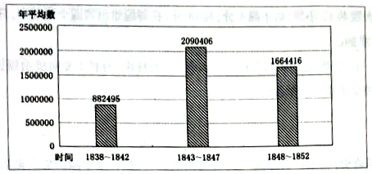
A．鸦片耗去了中国对英国制造品的支付能力
B．英国制造品遭到中国自然经济的顽强抵抗
C．英国制造品输入太多超过中国的购买能力
D．中国征内地税限制了英国制造品在华销售
7．清廷兵部左侍郎王茂荫进呈咸丰皇帝一书：“其书版在京，如蒙皇上许有可采，请饬重为刊印，使亲王大臣家置一编，并令宗室八旗以是教，以是学，以知夷难御而非竟无法可御。”此书很快进入清朝最高决策层的视野，所提出的主张在洋务运动中付诸实践。该书最有可能是
A．《四洲志》 B．《海国图志》 C．《天演论》 D．《资政新编》
8．抗战时期国共两党再度合作。其间，双方虽经多次激烈斗争，但抗日民族统一战线的旗帜终究没有倒下，其首要因素是
A．民主人士的从中斡旋 B．共产党的努力工作
C．人民群众的大力支持 D．民族危机空前严重
9．表1根据国家统计局《新中国五十年》的数据编制，其中的数据变化反映了这一时期我国
表1 1957～1960年经济统计资料（部分） 单位：亿元
年份 | 工业总产值 | 重工业产值 | 轻工业产值 | 农林牧渔业总产值
1957 | 704 | 317 | 387 | 537
1958 | 1083 | 580 | 503 | 566
1959 | 1483 | 867 | 616 | 497
1960 | 1637 | 1090 | 547 | 457
A．经济建设的指导思想出现问题 B．经济体制改革拉开序幕
C．社会主义工业化建设开始进行 D．国民经济形势开始好转
10．公元前5世纪的一天，全体雅典公民集会于卫城。人们对泰米斯托克利言论纷纷，说这位民主派领袖、反波斯英雄正变得专横跋扈，并将他的名字划在碎陶片或贝壳上，最终他得票过半而遭放逐海外。由此可见，古代雅典民主是
A．直接民主 B．民主派专有的民主
C．代议制民主 D．大多数居民的民主
11．硝烟散尽，反思长存。在世界人民反战和平运动不断高涨的形势下，1950年召开了第二届世界保卫和平大会。这次大会
A．提出了和平共处五项原则 B．发表了《罗素—爱因斯坦宣言》
C．决定成立世界和平理事会 D．确立了和平与发展的时代主题
12．某中学历史兴趣小组试图对“世界史·中国梦”这一主题进行探究，经过查阅资料、分析比较和讨论总结，大家认识到：“中国梦”的本质内涵是实现国家富强、民族复兴、人民幸福和社会和谐，它符合当今世界的时代主题，与人类的进步紧密相连。因此，“中国梦”
①有别于近代主要西方国家的大国之梦 ②同冷战时期苏联的大国之梦基本一致
③有助于推动世界格局多极化趋势发展 ④意味着中国对人类的贡献将越来越大
A．①②③ B．①②④ C．①③④ D．②③④

二、综合题（本大题共2小题，共52分）
13．（20分）新疆是中国领土不可分割的一部分。阅读材料，回答问题。
材料一 到了19世纪，沙俄逐渐形成了夺取南疆喀什噶尔的基本构想：在经济上，替俄国资产阶级在这一亚洲心脏地区开辟其他列强不易进入的销售市场；在政治上，把它变成俄国控制下同英国角逐中亚的前哨阵地，进可以经帕米尔、克什米尔威胁英属印度，退足以阻遏英国向北的扩张。19世纪60年代，俄国正经历着巨大的社会变动。60年代中叶，沙俄还计划对伊犁和乌鲁木齐实行军事占领。
----摘编自中国社会科学院近代史研究所《沙俄侵华史》
材料二 1877～1882年，左宗棠连续五次上书清政府请求新疆建省。1877年7月，当西征军一举规复吐鲁番之际，他向清政府提出“设行省、置郡县”，指出：“伊古以来，中国边患西北恒剧于东南”，“重新疆者所以保蒙古，保蒙古者所以卫京师。西北臂指相连，形势完整，自无隙可乘”。1844年11月17日，清政府正式发布新疆建省上谕：“新疆底定有年，绥（安定）边辑（和睦）民，事关重大，允宜统筹全局，厘定新章。……添设甘肃新疆巡抚、布政使各一员。”
——摘编自沈传经、刘泱泱《左宗棠传论》
（1）根据材料一指出南疆喀什噶尔对俄罗斯的战略价值，（4分）以及俄国对新疆侵略计划的变化，（ 2 分）并结合所学知识，从俄国方面分析引起这一变化的原因。（4 分）
（2）根据材料二，概括左宗棠提出的新疆建省的理由。（4 分）
（3）综合以上材料．简析清政府在新疆建省的历史意义（6 分）

14．（32分）阅读材料，回答问题。
材料一 赵武灵王（前325 ～ 前299年在位）与肥义谋胡服骑射。国人皆不欲，公子成（赵武灵王的叔父）曰：臣闻中国者，蛮夷之所则效也。今王舍此而袭（穿）远方之服，臣愿王熟图之也！王曰：夫服者，所以便用也；制国有常，利民为本。吾国东有齐、中山，北有燕、东胡，西有楼烦、秦、韩之边。今无骑射之备，则何以守之哉？而叔顺中国之俗，恶变服之名，非寡人之所望也。公子成听命，乃赐胡服。于是始出胡服令，而招骑射焉。
——摘编自司马光《资治通鉴》
材料二 凯末尔采取的一项激进措施，就是取消费兹帽，代之以西式礼帽。费兹帽是一种红色圆柱形的帽子，是当时穆斯林土耳其人的特殊服饰。他认为，土耳其人的这种装束是非常不合时宜的，是一种与现代文明社会格格不入的打扮，土耳其的社会（世俗化）改革必须从服装入手。他说：“自认为是文明的土耳其共和国人民，必须用他们的思想和他们的精神状态，用他们的家庭生活和他们的生活方式，来表明和证明他们是文明的。”
——摘编自钱乘旦《沉疴猛药―土耳其的凯末尔改革》
材料三 文化大革命时期”国防绿”、“海军蓝”是中国城乡居民追求的色彩。那时期，穿一身“国防绿”、腰间系一条帆布大板带、肩背军挎包成为青年男女尤其是大中专学生追求的一种时尚。20 世纪80 年代，色彩鲜艳、款式时髦的服装逐步在大众中流行。毛皮大衣、羽绒服、西服、呢大衣等各种服装充分展现穿着者的风采与魅力。民众受西方现代文化的影响较大，中国服饰正式走向了多元化。
——摘编自陈志华、朱华《中国服饰史》
（1）根据材料一，归纳赵武灵王颁布胡服令的目的及其关于服饰的基本观点。（6分）结合所学知识，说明胡服骑射改革的时代背景。（4分）
（2）根据材料二，指出凯末尔为什么认为“土耳其的社会改革必须从服装人手”； （2分）并结合所学知识，说明凯末尔改革的政治前提，（2分）概括凯末尔改革对土耳其社会发展的重大影响。（4分）
（3）根据材料三，归纳中国民众的服饰发生了怎样的变化，（2分）并结合所学知识，分析导致这种变化的主要因素。（8 分）
（4）综合以上材料，请你提炼其中蕴含的主题并进行简要论证。（4分）

2013年普通高等学校招生全国统一考试（重庆卷）
文科综合历史部分试题参考答案
一、选择题（共12题，每题4分，共48分）
题号 | 1 | 2 | 3 | 4 | 5 | 6 | 7 | 8 | 9 | 10 | 11 | 12
答案 | C | D | C | D | B | B | B | D | A | A | C | C

二、综合题（共2题，共52分）
13．（20分）
（1）在亚洲心脏地区的销售市场；同英国角逐中亚的前哨阵地。从南疆喀什噶尔扩大到伊犁和乌鲁木齐。农奴制度被废除，资本主义迅速发展；拓展市场、领土扩张的愿望更加迫切。
（2）西北边患严重；新疆战略地位重要。
（3）有利于国家统一和民族团结；有利于抵御外来侵略；有利于加强对新疆的管辖。

14．（32分）
（1）发展骑兵，增强军事力量；服饰应利民、便用；服饰须因时势而变。处于社会转型的大变革时期；战争频仍，各国追求富国强兵。
（2）费兹帽等装束非常不合时宜，与现代文明社会格格不入。民族独立战争的胜利，土耳其共和国的建立（或“凯末尔革命”的成功）。推动了社会的世俗化，促进了社会的现代化。
（3）由单一服饰到多元化服饰。改革开放；经济和社会发展，人民生活水平提高；民众思想观念变化；外来文化影响。
（4）【评分参考】略。

2013年普通高等学校招生全国统一考试(重庆卷)
文科综合（地理部分）
图1是47°N部分地点海拔与年降水量对照图，读图1，回答1～3题。
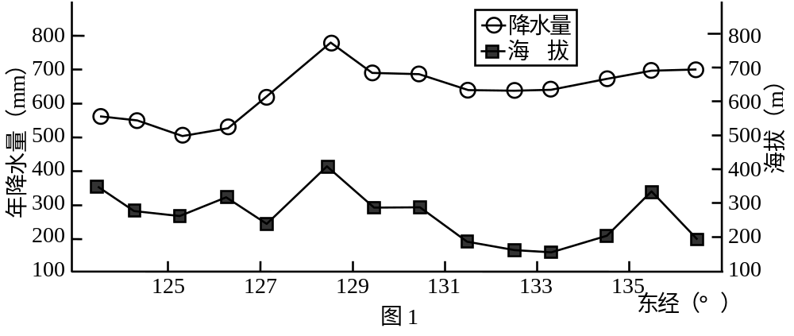
1．与乙地相比，甲地年降水量大的主要影响因素是（ ）
A．距海距离 B．地形条件 C．局地水域 D．植被分布
2．乙地所在地形区春季影响农作物生长的突出自然灾害是（ ）
A．虫害 B．冻害 C．滑坡 D．洪水
3．材料所示地区河流具有的共同特征是（ ）
A．含沙量高 B．流程较短 C．春、夏汛明显 D．冰川补给为主
图2为美国与巴西两国城市的土地、淡水、能源产出交界图。读图2回答4～5题。
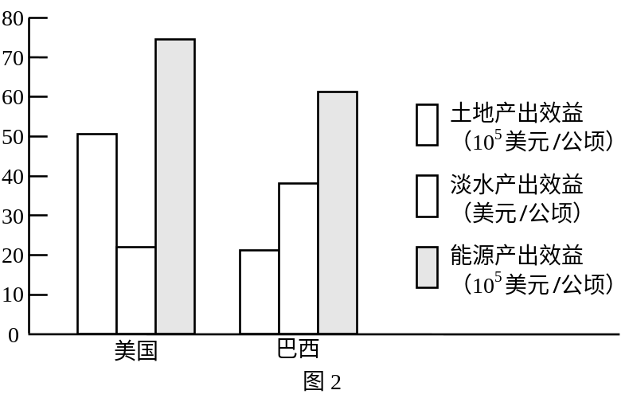
4．两国相比（ ）
A．淡水产出效益美国低于巴西 B．淡水产出效益相等
C．能源产出效益美国低于 D．能源产出效益相等
5．与巴西相比，形成美国城市土地产出效益特点的原因可能是（ ）
A．国土面积广大 B．城市绿地面积大 C．城市人口比重高 D．科技发展水平高
图3为某城市主要道路分布图，标注数字表示道路长度。读图3回答6～8题。
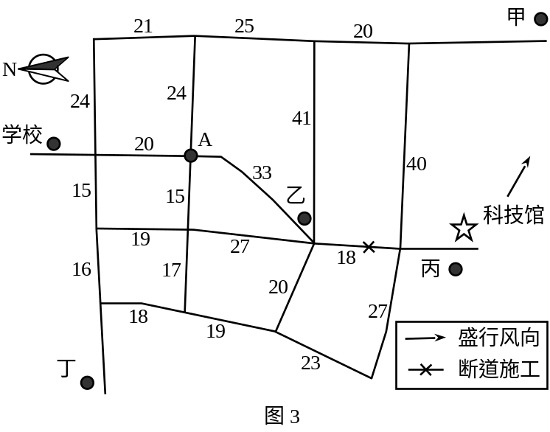
6．同学们从学校乘车到科技馆参观，到路口A时为保证到科技馆的距离最短，汽车应选择的行驶方向为（ ）
A．东 B．南 C．西 D．北
7．老师要利用学校那面的GIS了解全班同学居住点的空间分布状况，主要用到的GIS功能是（ ）
A．输入 B．管理 C．分析 D．输出
8．该城市计划布局一座垃圾发电厂，较适宜的选址为（ ）
A．甲 B．乙 C．丙 D．丁
地理兴趣小组对某小流域进行水土流失的调查。据此回答9～11题。
9．在调查之前，该组同学需要优先收集调查区的地形图和（ ）
A．气温分布图 B．降水量分布图 C．工业分布图 D．旅游景点分布图
10．流域产沙量（一定时间内流域内产出的泥沙总量）是水土流失调查中的一项重要指标。同学们提出了四种获得流域流域产沙量的方法，可行的是（ ）
A．测定一年内每次暴雨的土壤流失量做累加
B．测定一年内每次暴雨的土壤流失量做平均
C．在流域源头设置收集池，年终称取泥沙总量
D．在流域出口处设置收集池，年终称取泥沙总量
11．图4是几位同学根据调查结果绘制的坡度与单位面积产沙量关系曲线，其中符合水土流失一般规律的是（ ）
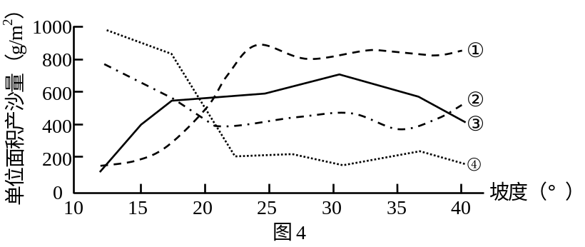
A．① B．② C．③ D．④
12.（26分）图5为某河段示意图，图6表示该河段上①、②两观测点所测得的年流量变化。阅读图文材料完成下列要求。
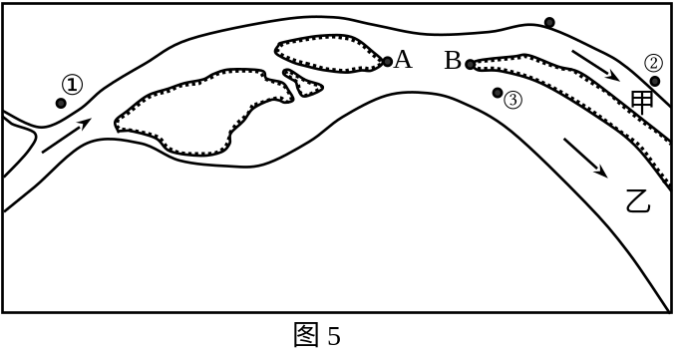
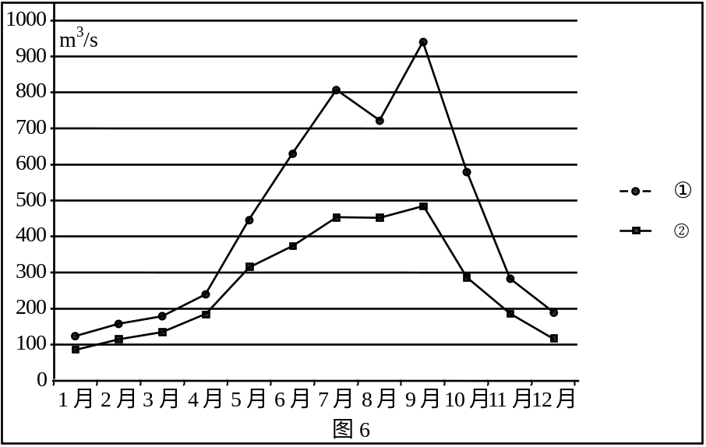
（1）当地政府为了提高甲河道流量，计划在图5中A、B两点之间修建拦河坝，该措施可能使河水对C点河岸的冲刷 。（2分）为使甲河道流量在汛期提高不致太多，请对如何修建该拦河坝提出两条合理建议。（4分）
（2）与观测点②相比，观测点①测得的流量较 。（2分）其原因是 。（2分）
（3）请在答题卡的图6上绘出图5中点③所在断面1～7月的流量变化曲线趋势。（4分）
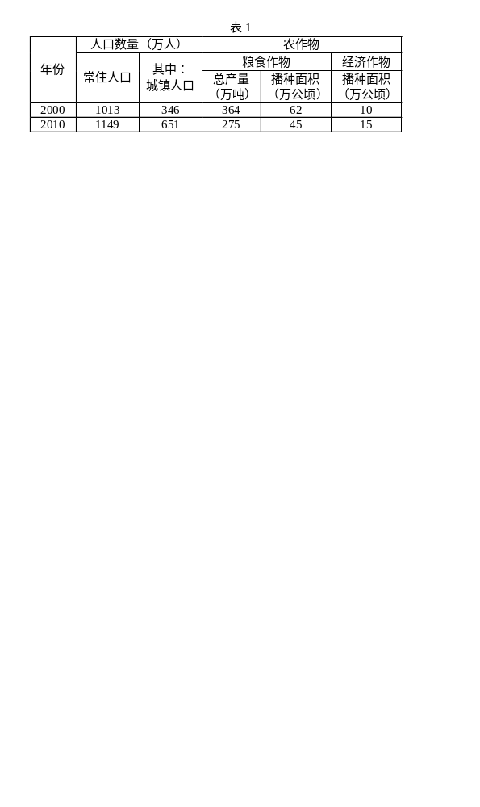
（4）表1是该河段所在地区部分社会经济指标。据表1指出该地区近10年来粮食生产的变化趋势，（4分）并分析原因。（8分）

13.（30分）广东省地下水资源丰富。阅读图文材料，结合所学知识完成下列要求。
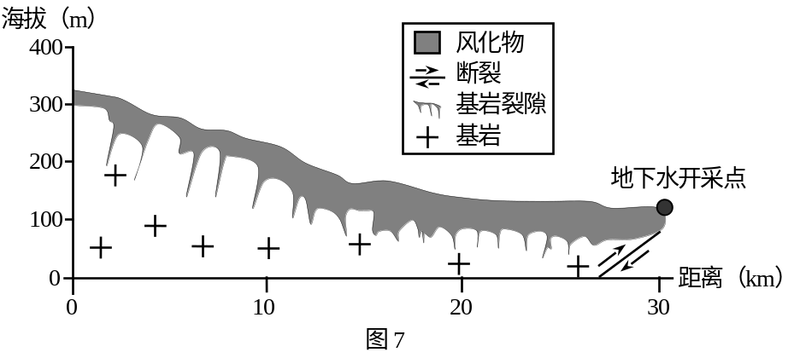
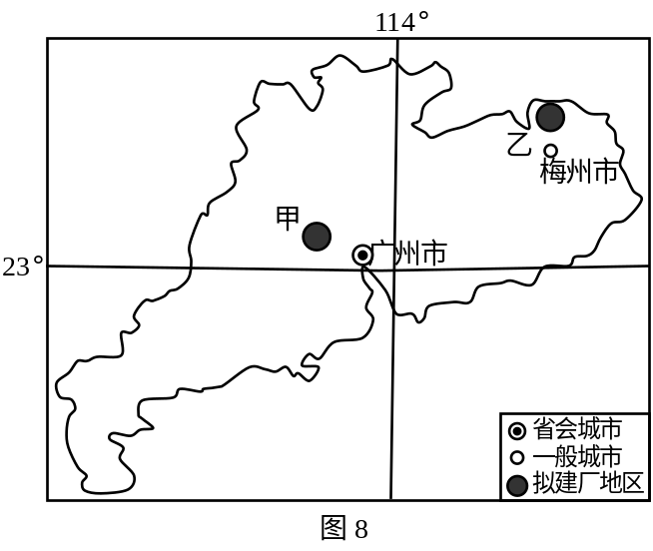
（1）充足的水源补给是地下水资源形成的重要条件。指出图7中地表组成物质和地形起伏特点，（6分）并分析其对地下水量的影响。（6分）
（2）某公司拟在图8乙地利用地下水设立饮用水生产厂。与甲地相比，请指出在乙地设厂的优势。（6分）
（3）分析乙地大量发展种植业可能对地下水资源的负面影响，（8分）并就不同负面影响分别提出一条防治措施。（4分）

参考答案
1B2B3C4A5D6C7C8A9B10D11A
12（1）加剧。
建议：控制堤坝高度，修调节水闸
（2）大（多） 乙河道的分流作用。
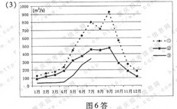
（4）趋势：粮食总产量和播种面积减少
原因：城镇人口增加，城镇化快速发展，农业劳动力减少，耕地面积减少，生产技术进步较慢，单产提高不明显，种植业结构调整，经济作物播种面积增加。
13（1）特点：地表组成物质以松散风化物为主，厚度大；地形起伏和缓。
影响：地表组成物质疏松，有利于地表水下渗；厚度大，地形和缓，有利于延长地表水下渗的时间；最终有利于地下水水量的补给增加。
（2）土地价格较低；有利于水源地的保护；（或远离城市密集区，环境污染小）劳动力成本低。
（3）负面影响：消弱了土层的涵养水源的能力，对地下水水源补给能力降低。化肥、农药的大量使用对地下水造成污染。
措施：防止水土流失（或增加森严覆盖率）；减少农药化肥的使用（或使用高效低毒农药，使用有机肥，生物防治病虫害技术）

